Ročník: 7.
Hodinová dotace: 1h
Téma hodiny: Rozmnožování

Vzdělávací oblast: Člověk a zdraví
Vzdělávací obor: Výchova ke zdraví
Mezipředmětové vztahy: Přírodopis

Výchovně vzdělávací cíle:
Žák umí popsat anatomii ženských a mužských pohlavních orgánů.
Žák rozumí bio-psycho-sociálním změnám v období dospívání, zásadám komunikace mezi dospívajícími a rodiči i otázkám souvisejícím s lidskou reprodukcí.
Žák získá základní poznatky z oblasti lidské sexuality a optimálně reaguje v diskusích o této oblasti.
Žák umí  odpovědně se rozhodovat v oblasti sexuálního zdraví.
Žák  chápe důležitost zodpovědného přístupu k navazování partnerských vztahů a k převzetí rodičovské role.

Klíčové kompetence:
- kompetence k učení: Žák operuje s obecně užívanými termíny, uvádí věci do souvislostí a na základě toho si vytváří komplexnější pohled na dané téma.
- kompetence k řešení problémů: Žák vnímá nejrůznější problémové situace ve škole i mimo ni, rozpozná a pochopí problém, přemýšlí o nesrovnalostech a jejich příčinách, promyslí a naplánuje způsob řešení problémů a využívá k tomu vlastního úsudku a zkušeností.
- kompetence komunikativní: Žák formuluje a vyjadřuje své myšlenky a názory, naslouchá promluvám druhých lidí, účinně se zapojuje do diskuse, obhajuje svůj názor a vhodně argumentuje.
- kompetence sociální a personální: Žák si vytváří pozitivní představu o sobě samém, o svých zvycích, o svém vlastním zdraví. Účinně spolupracuje ve skupině, podílí se společně s pedagogy na vytváření pravidel práce v týmu, na základě poznání nebo přijetí nové role v pracovní činnosti pozitivně ovlivňuje kvalitu společné práce.

Očekávané výstupy:
Žák projevuje odpovědný vztah k sobě samému, k vlastnímu dospívání a pravidlům zdravého životního stylu.
Žák optimálně reaguje na fyzické změny v období dospívání a kultivovaně se chová
k opačnému pohlaví.
Žák v souvislosti se zdravím, etikou, morálkou a životními cíli mladých lidí přijímá
odpovědnost za bezpečné sexuální chování.

Pojmy opěrné:
Lidské tělo, dospívání, pohlavní život, komunikace, těhotenství, porod

Pojmy nové:
Menstruace, poluce, duševní a sociální zralost, pohlavní orgány a buňky, sexuální orientace

Použité metody:
výklad, diskuze, hra

Použité formy:
frontální výuka, skupinová výuka

Použité prostředky:
tabule, křída, papíry, fixy, plakáty s ukázkou a popisem pohlavních orgánů a změn v obodbí dospívání
pozn.: Ve výuce nebyla použita žádná učebnice ani literatura.

Teoretická příprava na hodinu:
Vytvoření obrysů postav, popřípadě vyhledání obrázků změn v období dospívání (příloha č. 1 a 2)
Vymyšlení otázek a ověření odpovědí pro aktivitu Kdo má pravdu? (příloha 1)
Vytvoření obrázků na doplňující aktivitu Ontogenetický vývoj (příloha č. 3)
Celková teoretická příprava týkající se rozmnožování a sexuální výchovy.

Rozpracování scénáře hodiny
- Na úvod jsou žáci seznámeni s cílem a tématem hodiny. (2 min.)
- Aktivita Lidské tělo (a). Žáci se rozdělí do skupin, např. dívky a chlapci, a dostanou obrys osoby (dívky muže a chlapci naopak ženy). Mají za úkol dokreslit pohlavní orgány a pojmenovat je, i různými názvy. Poté s žáky probíráme, které názvy jsou správně, které vulgarismy a neměly by se užívat, dětské názvy, lékařské atd. (8 min.)
- Podrobnější výklad o pohlavních orgánech a buňkách (spíše pouze doplnění předešlé aktivity) (7 min.)
- Aktivita Změny v pubertě (b) (8 min.)
- Podrobnější výklad o biologických a psychických změnách v období dospívání změnách v období dospívání, otěhotnění, porodu, sexuální orientaci (spíše pouze doplnění předešlé aktivity). (8 min.)
- Aktivita Kdo má pravdu? (c) (10 min.)
- Na konci hodiny- závěr- zhodnocení práce žáků, pochvala. (2 min.)

a) Aktivita Sexuální slovník.
Během časového limitu mají skupiny žáků dokreslit na papír s obrysy osoby jejich pohlavní orgány a pojmenovat je různými názvy. Hru lze v časové tísni modifikovat: Žáci mají ve skupinách pouze napsat fixem na fólii nebo papír, co největší počet jakýchkoliv výrazů pro mužský a během dalšího limitu (např. 3 minuty) pro ženský genitál (pohlavní ústrojí). Žáci obou skupin po vypršení limitu umístí fólie společně vedle sebe na tabuli a s vyučující všechny napsané výrazy přečtou a rozdělí na vulgarizmy, lidové výrazy, rodinný nebo dětský slovník, výrazy milenecké, výrazy regionální, slovník lékařský (odborný) a slova jazykově neutrální. Smyslem aktivity je jazykově neutrální slovník (pochva, poštěváček, penis, šourek, varlata) označit popř., pokud chybí (vulva), doplnit a ve všech dalších hodinách běžně užívat a nahradit jimi dosud žáky užívaná sprostá nebo nevhodná a matoucí slova. Můžeme žáky upozornit, že řada slov, která dnes v sexuální oblasti používáme, pochází z latiny např. slovo sex z lat. sexus – pohlaví, slovo puberta z latinského pubes – ochlupení, slovo koitus z latinského coitus - soulož atd.

Variantou může být dát žákům napsat během časového limitu co nejvíce synonym pro pohlavní styk, kdy dospívající opět nejdříve uvedou vulgární popř. lidové výrazy, než s nimi vyučující dojde k jazykově neutrálním termínům soulož, vaginální sex, kopulace popř. koitus. Žáci velmi často chybně nahrazují slovo soulož slovem sex a neuvědomují si plně, že se pod tímto termínem skrývá velmi široká škála nekoitálních (líbání, mazlení, necking, petting, orální sex) a koitálních (pohlavní styk, anální sex) sexuálních aktivit. Proto by učitel měl všechny pojmy žákům blíže objasnit a zároveň je poučit, že nekoitální aktivity nepředstavují z hlediska nechtěného těhotenství žádné riziko a riziko přenosu pohlavních nemocí je u nich výrazně nižší než při aktivitách koitálních. Zvláště žákyně se často mylně domnívají, že polykání spermatu při felaci nepředstavuje pro aktivního sexuálního partnera (nejčastěji ženu) žádné riziko. Případy nákazy virem HIV přes silně prokrvenou lymfatickou tkáň jakou jsou mandle jsou ale ve světě již evidovány.

b) Změny v pubertě. Během časového limitu mají skupiny buď již k předešlým obrysům postav dokreslit a napsat změny v období dospívání (pubertě). .
- Postava muže: - růst vousů - růst ochlupení - celkový růst (kosti, svaly, postava) - zvětšování penisu a varlat v šourku, tvorba spermií - mutace (změna hlasu) - růst vnitřních orgánů
- Postava ženy: - růst a zvětšování prsů - zaoblování boků - celkový růst postavy - menstruace - růst ochlupení v podpaží a v oblasti genitálu - vývoj vnitřních orgánů

Po časovém limitu děvčata i chlapci své fólie umístí na tabuli a učitel s žáky výsledek jejich práce srovná s tištěnými plakáty. Žáci většinou zapomínají uvést hypofýzu a činnost hormonů (estrogenu u dívek a testosteronu u chlapců).

c) Aktivita Kdo má pravdu?
Na podlahu učebny se položí papír (A4) s namalovaným (vytištěným) velkým + (plus) a na druhou stranu místnosti k protější stěně papír s výrazným znaménkem – (mínus). Pak vyzve žáky, aby se shromáždili uprostřed učebny a pozorně vyslechli výrok, který jim přečte. Každý žák se musí samostatně rozhodnout, zda s vysloveným výrokem souhlasí nebo ne. Pokud ano, odebere se k papíru se znaménkem plus, pokud ne, stoupne si k minusovému znaménku. Učitel vyzve žáky, aby si promysleli, proč se rozhodli s uvedeným výrokem souhlasit či nikoliv a snažili se svými argumenty převést na svoji stranu spolužáky z opačného tábora. Cvičení je velmi náročné, protože vyžaduje od každého žáka soustředění, samostatnost, disciplinovanost, toleranci a schopnost logické argumentace.
+ Může dívka při prvním nechráněném pohlavním styku otěhotnět?
- Onanie je zdraví škodlivá.
☺ Homosexualita je vrozená.
☻ Když budou mít žáci ve školách sexuální výchovu, začnou dříve souložit.
☺ Provádět jakékoliv sexuální praktiky s osobou mladší 15 let je trestné.
☻ Deflorace je vždy bolestivá.
☺ Homosexuálové mají větší tendenci střídat partnery než heterosexuálové.
☻ Nechráněný pohlavní styk v době menstruace je zdravotně zcela neškodný.
☺ Polykání mužského semene je z hlediska přenosu viru HIV riziková sexuální praktika.
☻ Homosexuální pedagogové by neměli učit na základních školách.
☺ V sexu je dovoleno vše, s čím souhlasí oba partneři.
☻ Většina lidí, kterým je více než 50 let, už nesouloží.
☺ Většina žen dosahuje orgasmu spíše drážděním poštěváčku než pohybem penisu v pochvě.
☻ Průměrný věk, kdy mají mladí lidé první pohlavní styk, je v ČR 16 let.
☺ Právo na informace o sexuálním životě lidí má i dítě, jehož rodič si to nepřeje.
☻ Když bude žena používat hormonální antikoncepci, nemůže se nakazit žádnou pohlavně přenosnou nemocí.
☻ AIDS mají jen homosexuálové a toxikomani.
☺ Každé malé dítě má vědět, že na něho nikdo nesmí sahat, když si to nepřeje.
☻ Každý, kdo se dopustí v ČR trestného činu znásilnění, je vykastrován.
☺ Pohlavní styk mezi příbuznými je trestný.
☻ Normální heterosexuální lidé, kteří nejsou moc promiskuitní, nemusí používat kondom jako prevenci nákazy virem HIV.
☺ Nakažených virem HIV v ČR v posledních letech výrazně přibývá.
☻ Žena, která polyká sperma partnera, může tímto způsobem otěhotnět.
☺ Neplodných mužů i žen stále přibývá.

d) Doplňující aktivita Ontogenetický vývoj (příloha č. 3) děti mají za úkol ve dvojicích nebo ve skupinách seřadit obrázky ontogenetického vývoje (prenatálního i postnatálního), následuje společná kontrola, podle časových možností se můžou probrat některá specifika vývojových období.

Příloha č. 1 Obrysy postav

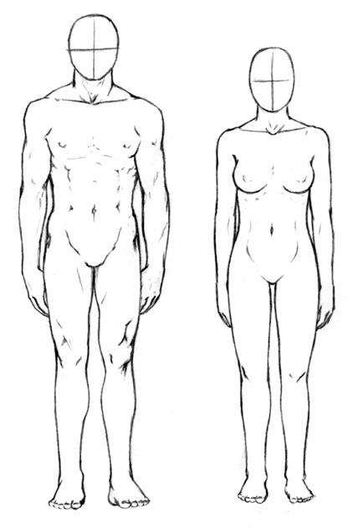
Příloha č. 2 Změny v období puberty
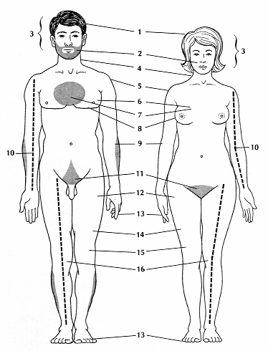
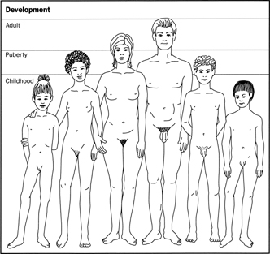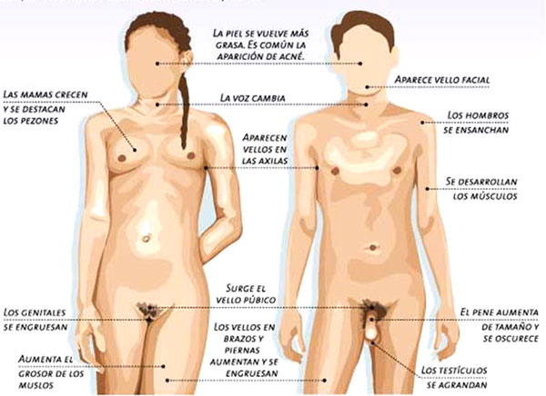

Příloha č. 3 Ontogenetický vývoj
